 | INSTITUTO POLITÉCNICO NACIONAL  ESCUELA SUPERIOR DE CÓMPUTO  LABORATORIO DE CIRCUITOS ELÉCTRICOS | 

CIRCUITOS ELÉCTRICOS

PRÁCTICA No. 2

“LEY DE OHM”

GRUPO: ______________

EQUIPO: ______________

INTEGRANTES:
_______________________________________________________
_______________________________________________________
_______________________________________________________

PROFESOR:
MIJAIL VÁZQUEZ ORTIZ

FECHA DE REALIZACIÓN: ______________________

FECHA DE ENTREGA: ______________________

COMENTARIOS:
_______________________________________________________
_______________________________________________________
_______________________________________________________
Objetivo

El alumno comprenderá y manejará la adecuada interpretación de la ley de ohm, para que al finalizar la práctica, este en posibilidades de:

- Calcular los voltajes, corrientes, potencias y resistencias que están presentes en un circuito.
- Comprender el comportamiento de la corriente con respecto al voltaje.
- Comprender el comportamiento de la corriente con respecto a la resistencia.
- Deducir la ley de Ohm.

Equipo Material

Proporcionados por el laboratorio:  - 1 Multímetro digital.  - 1 Fuente de voltaje variable. | Por los alumnos:  - Protoboard.  - Resistencias de 1KΩ a ¼ de watt y de 1 Ohm a 1 watt.  - Alambre de conexión para el protoboard.  - 4 puntas banana-caimán.  - 2 puntas caimán-caimán.  - Pinzas de corte y de punta.  - 1 potenciómetro de 2.5KΩ ó mayor.

Desarrollo de la práctica

1. Dependencia del voltaje.

Sin encender aun la fuente de voltaje, fije el valor del potenciómetro a 2.5KΩ. Arme el circuito que se ilustra en la figura 1 sobre el protoboard. Una vez armado el circuito encienda la fuente de voltaje, y varíe su valor desde cero hasta 15 V, de acuerdo a como se pide en la tabla 1.

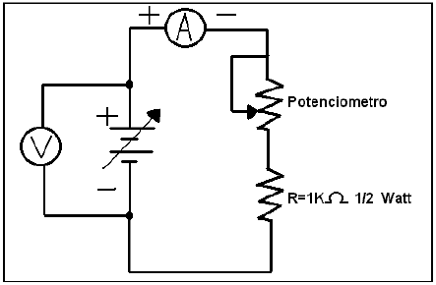
Figura 1

Fuente de voltaje (V) | Valor de la corriente (medido) | Valor de la corriente (calculado)
0
1
2
3
4
5
6
7
8
9
10
11
12
13
14
15

Tabla I

De la tabla anterior, y con los valores obtenidos de corriente (medida), trace la siguiente gráfica:

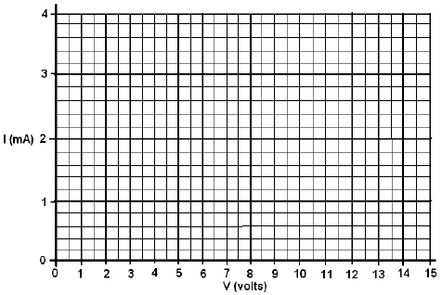

2. Dependencia de la resistencia.

Con la fuente de voltaje apagada, fije el valor del potenciómetro a 0Ω. Arme el circuito que se ilustra en la figura 2 sobre el protoboard. Una vez armado el circuito encienda la fuente de voltaje y fíjela en 15 V; posteriormente varíe el valor del potenciómetro ¹ de acuerdo a como se pide en la siguiente tabla:

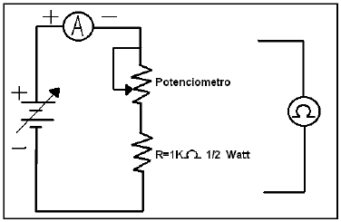

Figura 2

¹ Recuerde que para medir resistencia tiene que apagar la fuente de voltaje, ó en su defecto desconectar el potenciómetro.

Valor del  potenciómetro | Valor de la resistencia  Total = (Pot. + R) | Valor de la corriente  (medida) | Valor de la corriente  (calculada)
0Ω
250Ω
500Ω
750Ω
1000Ω
1250Ω
1500Ω
1750Ω
2000Ω
2250Ω
2500Ω

De la tabla anterior, y con los valores obtenidos de corriente (medida), trace la siguiente gráfica:

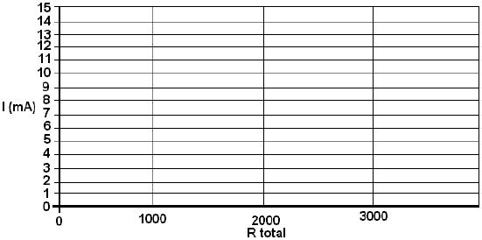

3. Cálculo de la potencia en los resistores.

Antes de conectar la fuente hay que fijarla a 1 volt, después apáguela y sin utilizar el protoboard, arme el circuito que se ilustra en la figura 3, para este circuito utilice la resistencia de 1KΩ a ¼ de watt, una vez armado encienda la fuente de voltaje.

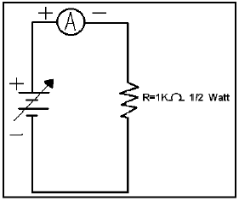

Figura 3

¿Cuál es el valor de la corriente? I =

¿Cuál es el valor de la potencia que disipa la resistencia? P =

¿Qué efecto sucedió en la resistencia?

¿Por qué?

Nuevamente, arme el circuito anterior ², pero ahora utilizando la resistencia de 1Ω a 1 watt, antes de conectar la fuente de voltaje asegúrese de que este fija a 1 volt y que el amperímetro este en la máxima escala.

¿Cuál es el valor de la corriente? I =

¿Cuál es el valor de la potencia que disipa la resistencia? P =

¿Qué efecto sucedió en la resistencia?

¿Cuál es la diferencia con el circuito anterior?

¿Por qué?

² Recuerde que en este circuito no se utiliza el protoboard.

4.-Conclusiones individuales

Diga a partir de estos experimentos como se determinaría la ley de Ohm, además del efecto de la potencia sobre elementos resistivos.

5.-Bibliografía.

6.-Anexos

Apéndice A

Aunque existe una gran cantidad de valores de resistencia, en el mercado no existen todos los valores, por lo que se tiene una serie de múltiplos y a partir de estos se fabrican los valores de los resistores. A continuación se presentan los múltiplos.

1  1.2  1.5  1.8  2.2  2.7 | 3.3  3.9  4.7  5.6  6.8  8.2

Los valores de las resistencias van desde 1Ω hasta 10 MΩ. Para cada valor de resistencias existen a su vez diferentes potencias, que van desde 1/8 de watt hasta 25 watts.

Por ejemplo, utilizando el múltiplo 2.7, se pueden encontrar los siguientes valores de resistencias:

2.7Ω
27Ω
270Ω
2700Ω
27000Ω
270000Ω
2700000Ω

Por ultimo es importante mencionar que cuando se calcule el valor de una resistencia, y no sea un valor comercial, se tenga que aproximar el valor inferior ó superior siguiente, posteriormente hay que realizar el análisis de la operación del diseño para ese valor de resistencia, y si está dentro de nuestros cálculos entonces no existe problema.

Pero por el contrario sí se sale de nuestros cálculos, entonces se tendrá que proceder a calcular una resistencia equivalente.

